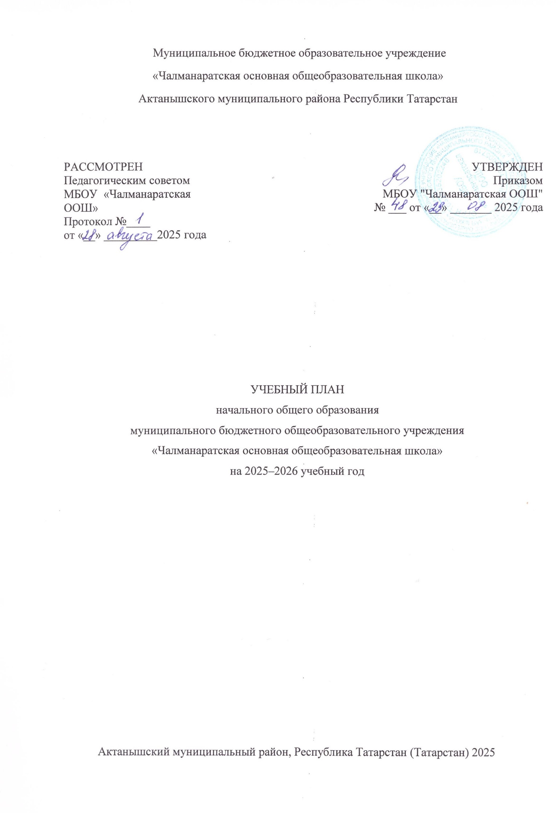

ПОЯСНИТЕЛЬНАЯ ЗАПИСКА

Федеральный закон от 29 декабря 2012 г. № 273-ФЗ «Об образовании в Российской Федерации».
Закон РФ от 25 октября 1991 г. № 1807-I «О языках народов Российской Федерации».
Закон Республики Татарстан от 22 июля 2013 г. № 68-ЗРТ «Об образовании».
Закон Республики Татарстан от 8 июля 1992 г. № 1560-XII «О государственных языках Республики Татарстан и других языках в Республике Татарстан».
Санитарные правила СП 2.4.3648-20 «Санитарно-эпидемиологические требования к организациям воспитания и обучения, отдыха и оздоровления детей и молодежи», утвержденные постановлением Главного государственного санитарного врача РФ от 28 сентября 2020 г. № 28.
Санитарные правила и нормы СанПиН 1.2.3685-21 «Гигиенические нормативы и требования к обеспечению безопасности и (или) безвредности для человека факторов среды обитания», утвержденные постановлением Главного государственного санитарного врача РФ от 28 января 2021 г. № 2.
Федеральный государственный образовательный стандарт начального общего образования, утвержденный приказом министерства образования и науки РФ приказ от 06.10.2009 № 373.
Федеральный государственный образовательный стандарт начального общего образования, утвержденный приказом Министерства просвещения РФ от 31.05.2021 г. № 286.
Федеральная образовательная программа начального общего образования, утвержденная приказом Министерства просвещения РФ от 18.05.2023 № 372.
Учебный план начального общего образования муниципальное бюджетное образовательное учреждение «Чалманаратская основная общеобразовательная школа» Актанышского муниципального района Республики Татарстан (далее - учебный план) для 1-4 классов, реализующих основную образовательную программу начального общего образования, соответствующую ФГОС НОО (приказ Министерства просвещения Российской Федерации от 31.05.2021 № 286 «Об утверждении федерального государственного образовательного стандарта начального общего образования»), фиксирует общий объём нагрузки, максимальный объём аудиторной нагрузки обучающихся, состав и структуру предметных областей, распределяет учебное время, отводимое на их освоение по классам и учебным предметам.
Учебный план является частью образовательной программы муниципального бюджетного образовательного учреждения «Чалманаратская основная общеобразовательная школа» Актанышского муниципального района Республики Татарстан, разработанной в соответствии с ФГОС начального общего образования, с учетом Федеральной образовательной программой начального общего образования, и обеспечивает выполнение санитарно-эпидемиологических требований СП 2.4.3648-20 и гигиенических нормативов и требований СанПиН 1.2.3685-21.
Учебный год в муниципальном бюджетном образовательном учреждении «Чалманаратская основная общеобразовательная школа» Актанышского муниципального района Республики Татарстан начинается 01.09.2025 и заканчивается 25.05.2026.
Продолжительность учебного года в 1 классе - 33 учебные недели во 2-4 классах – 34 учебных недели.
Максимальный объем аудиторной нагрузки обучающихся в неделю составляет в 1 классе - 20 час, во 2 – 4 классах – 26 часов.
Образовательная недельная нагрузка распределяется равномерно в течение учебной недели, при этом объем максимально допустимой нагрузки в течение дня составляет:
- для обучающихся 1-х классов - не превышает 4 уроков и один раз в неделю -5 уроков.
- для обучающихся 2-4 классов - не более 5 уроков.
Распределение учебной нагрузки в течение недели строится таким образом, чтобы наибольший ее объем приходился на вторник и (или) среду. На эти дни в расписание уроков включаются предметы, соответствующие наивысшему баллу по шкале трудности либо со средним баллом и наименьшим баллом по шкале трудности, но в большем количестве, чем в остальные дни недели.
Изложение нового материала, контрольные работы проводятся на 2 - 4-х уроках в середине учебной недели. Продолжительность урока (академический час) составляет 45 минут, за исключением 1 класса.
Обучение в 1-м классе осуществляется с соблюдением следующих дополнительных требований:
- учебные занятия проводятся по 5-дневной учебной неделе и только в первую смену;
- использование «ступенчатого» режима обучения в первом полугодии (в сентябре, октябре - по 3 урока в день по 35 минут каждый, в ноябре-декабре - по 4 урока по 35 минут каждый; январь - май - по 4 урока по 40 минут каждый).
- Продолжительность выполнения домашних заданий составляет во 2-3 классах - 1,5
ч., в 4 классах - 2 ч.
С целью профилактики переутомления в календарном учебном графике предусматривается чередование периодов учебного времени, сессий и каникул. Продолжительность каникул в течение учебного года составляет не менее 30 календарных дней, летом — не менее 8 недель. Для первоклассников предусмотрены дополнительные недельные каникулы в середине третьей четверти.
Учебные занятия для учащихся 2-4 классов проводятся по 6-и дневной учебной неделе.
Учебный план состоит из двух частей — обязательной части и части, формируемой участниками образовательных отношений. Обязательная часть учебного плана определяет состав учебных предметов обязательных предметных областей.

Часть учебного плана, формируемая участниками образовательных отношений
Часть учебного плана, формируемая участниками образовательных отношений, обеспечивает реализацию индивидуальных потребностей обучающихся. За счет части, формируемой участникам образовательных отношений, выделяется:
- на предмет «Русский язык» по запросу родителей (законных представителей) 1 час в неделю в 2, 3, 4 классах.
- на предмет «Литературное чтение» по запросу родителей (законных представителей) 1 час в неделю во 2 и 3 классе.
На курсы внеурочной деятельности из перечня, предлагаемого МБОУ «Чалманаратская ООШ», по выбору родителей (законных представителей) несовершеннолетних обучающихся:
Разговоры о важном | 1 час в неделю
Орлята России | 1 час в неделю
Функциональная грамотность | 1 час в неделю
В мире искусства | 1 час в неделю
Шахматы | 1 час в неделю
Музыкальный театр | 1 час в неделю
Наши истоки | 1 час в неделю
Спортивные игры | 1 час в неделю
Наша лаборатория: какие бывают вещества? | 1 час в неделю
Увлекательный английский | 1 час в неделю

В муниципальном бюджетном образовательном учреждении «Чалманаратская основная общеобразовательная школа» Актанышского муниципального района Республики Татарстан языком обучения является татарский язык.
По заявлению родителей (законных представителей) несовершеннолетних обучающихся осуществляется изучение родного (татарского) языка и родной литературы из числа языков народов РФ, государственных языков республик РФ.
По заявлению родителей (законных представителей) несовершеннолетних обучающихся осуществляется изучение учебного модуля «Основы светской этики» предметной области «Основы религиозных культур и светской этики»

Промежуточная аттестация
Проведение промежуточной аттестации в 1-4-х классах
Промежуточная аттестация – процедура, проводимая с целью оценки качества освоения обучающимися части содержания (четвертное оценивание) или всего объема учебной дисциплины за учебный год (годовое оценивание).
Годовая аттестация обучающихся за четверть осуществляется в соответствии с календарным учебным графиком.
Все предметы обязательной части учебного плана оцениваются по четвертям. Предметы из части, формируемой участниками образовательных отношений, являются отметочными по итогам четверти.
Промежуточная аттестация проходит на последней учебной неделе четверти. Формы и порядок проведения промежуточной аттестации определяются «Положением о формах, периодичности и порядке текущего контроля успеваемости и промежуточной аттестации обучающихся муниципального бюджетного образовательного учреждения «Чалманаратская основная общеобразовательная школа» Актанышского муниципального района Республики Татарстан.
Оценивание младших школьников в течение первого года обучения осуществляются в форме словесных качественных оценок на критериальной основе, в форме письменных заключений учителя, по итогам проверки самостоятельных работ.
Освоение основных образовательных программ начального общего образования завершается итоговой аттестацией. Нормативный срок освоения ООП НОО составляет 4 года.

№ | Предмет | 1 класс | 2 класс | 3 класс | 4 класс
1 | Русский язык | Качественная оценка уровня знаний | Диктант/ годовая отметка | Диктант/ годовая отметка | Диктант с грамматическим заданием /выставление годовой отметки
2 | Литературное чтение | Качественная оценка уровня знаний | Контрольная работа/выставление годовой отметки | Контрольная работа/выставление годовой отметки | Контрольная работа/ выставление годовой отметки
3 | Родной язык (родной татарский язык) | Качественная оценка уровня знаний | Тест /выставление годовой отметки | Тест /выставление годовой отметки | Тест /выставление годовой отметки
4 | Литературное чтение (на родном татарском языке) | Качественная оценка уровня знаний | Тест /выставление годовой отметки | Тест /выставление годовой отметки | Тест /выставление годовой отметки
5 | Иностранный язык (Английский) |  | Собеседование /выставление годовой отметки | Собеседование /выставление годовой отметки | Контрольная работа/выставление годовой отметки
6 | Математика | Качественная оценка уровня знаний | Контрольная  работа/выставление годовой отметки | Контрольная  работа/выставление годовой отметки | Контрольная работа/выставление годовой отметки
7 | Окружающий мир | Качественная оценка уровня знаний | Контрольная работа/выставление годовой отметки | Контрольная работа/выставление годовой отметки | Контрольная работа/выставление годовой отметки
8 | Основы религиозных культур и светской этики |  |  |  | Собеседование /выставление годовой оценки
9 | Изобразительное искусство | Качественная оценка уровня знаний | ТР/выставление годовой отметки | ТР/выставление годовой отметки | ТР/выставление годовой отметки
10 | Музыка | Качественная оценка уровня знаний | ТР/выставление годовой отметки | ТР/выставление годовой отметки | ТР/выставление годовой отметки
11 | Технология | Качественная оценка уровня знаний | ТР/выставление годовой отметки | ТР/выставление годовой отметки | ТР/выставление годовой отметки
12 | Физическая культура | зачет/годовая отметка | Зачет /годовая отметка | Зачет /годовая отметка | Зачет /годовая отметка

Условные сокращения:
КР – контрольная работа  ПНОЧ – проверка навыков осознанного чтения  ВГО – выставление годовой отметки  ТКР – тестовая контрольная работа  Т – тестирование | Д ГЗ – диктант с грамматическим заданием  ЗП - защита проекта  норм. – сдача нормативов ГТО  ТР – творческая работа (сочинение, изложение)  зач. - зачет

УЧЕБНЫЙ ПЛАН
Предметная область | Учебный предмет (учебный курс) | Количество часов в неделю
Предметная область | Учебный предмет (учебный курс) | 1 | 2 | 3 | 4
Обязательная часть
Русский язык и литературное чтение | Русский язык | 4 | 4 | 4 | 4
Русский язык и литературное чтение | Литературное чтение | 3 | 3 | 3 | 3
Родной язык и литературное чтение на родном языке | Родной язык (татарский) | 2 | 3 | 3 | 3
Родной язык и литературное чтение на родном языке | Литературное чтение на родном (татарском) языке | 1 | 1 | 1 | 1
Иностранный язык | Иностранный (английский) язык | 0 | 2 | 2 | 2
Математика и информатика | Математика | 4 | 4 | 4 | 4
Обществознание и естествознание ("окружающий мир") | Окружающий мир | 2 | 2 | 2 | 2
Основы религиозных культур и светской этики | Основы религиозных культур и светской этики | 0 | 0 | 0 | 1
Искусство | Изобразительное искусство | 0,5 | 1 | 1 | 1
Искусство | Музыка | 0,5 | 1 | 1 | 1
Технология | Труд (технология) | 1 | 1 | 1 | 1
Физическая культура | Физическая культура | 2 | 2 | 2 | 2
Итого |  | 20 | 24 | 24 | 25
Часть, формируемая участниками образовательных отношений
Наименование учебного курса
Русский язык |  | 0 | 1 | 1 | 1
Литературное чтение |  | 0 | 1 | 1 | 0
Итого |  | 0 | 2 | 2 | 1
ИТОГО недельная нагрузка |  | 20 | 26 | 26 | 26
Количество учебных недель |  | 33 | 34 | 34 | 34
Всего часов в год |  | 660 | 884 | 884 | 884

План внеурочной деятельности (недельный)
Муниципальное бюджетное образовательное учреждение «Чалманаратская основная общеобразовательная школа» Актанышского муниципального района Республики Татарстан
Учебные курсы | Количество часов в неделю
Учебные курсы | 1 | 2 | 3 | 4
Разговоры о важном | 1 | 1 | 1 | 1
Орлята России | 1 | 1 | 1 | 1
Функциональная грамотность | 1 | 1 | 1 | 1
Основы логики и алгоритмики | 1 | 1 | 1 | 1
Шахматы | 1 | 1 | 1 | 1
Музыкальный театр | 1 | 1 | 1 | 1
Наши истоки | 1 | 1 | 1 | 1
Спортивные игры | 1 | 1 | 1 | 1
Наша лаборатория: какие бывают вещества? | 1 | 1 | 1 | 1
Увлекательный английский | 1 | 1 | 1 | 1
ИТОГО недельная нагрузка | 10 | 10 | 10 | 10

